**Дидактическая игра для детей дошкольного возраста «Цветные кружочки»**

*Воспитатель:* ***Еременко Е.А.*** *(ГБОУ СОШ №14 СПДС №18 «Радуга», г.о.Жигулевск, Самарская обл.)*

*Примечание: игра разработана на основе «цветового лото», описанного в Книге для воспитателей детских садов – авторы Богуславская З.Л., Смирнова Е.Д. – Развивающие игры для детей младшего дошкольного возраста. – М., 1991г.*

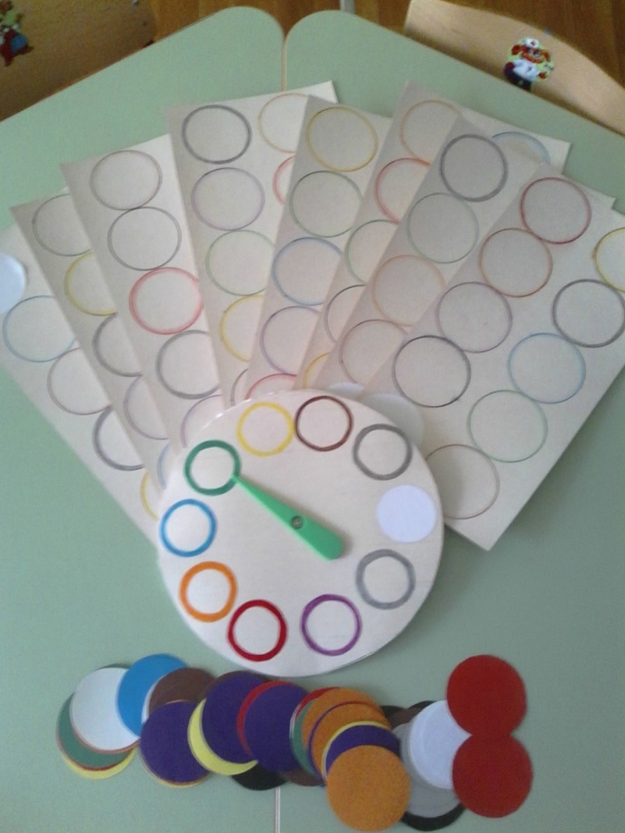***Цели:***

* Развитие цветовосприятия, формирование и закрепление представлений об основных цветах и оттенках
* Развитие умения сопереживать, помогать другому, формирование коммуникативной компетентности

***Игровой материал:***

* Большие карты (4 – 8 - на усмотрение воспитателя) с контурами кружков основных цветов и оттенков (дополнительных цветов)
* Кружочки соответствующих цветов и количества в коробочке
* Диск из плотного картона по типу циферблата – с соответствующими кружочками в произвольном порядке со стрелкой по центру

***Описание игры.***

Игра может проводиться за столом, на ковре и т.п. (в зависимости от численности игроков и замысла воспитателя).

Водящий – воспитатель или ребенок («мастер») раскручивает стрелку, все игроки могут повторят ь слова «Стрелочку кручу – верчу, цвет узнать/выбрать хочу» (или любой другой вариант свободного словотворчества воспитателя и детей).

*Некоторые варианты игры:*

* Цвет выпавшего контура кружка называет водящий и получает себе кружок (у кого наберется больше – без больших карт)
* Цвет выпавшего кружка называет водящий (дети по очереди) и заполняет им свою карту.
* Вариант усложнения - аналогично, но заполнит свою карту только если назовет, «что бывает такого же цвета»
* Цвет выпавшего кружка проговаривают все участники по очереди и все заполняют свои большие карты.
* Усложнение - Цвет выпавшего кружка проговаривают все участники по очереди и заполняют свои большие карты кружком те, кто скажет - «что бывает такого же цвета».
* Если у водящего или назвавшего – «что бывает такого цвета» - кружок данного цвета уже есть – он «дарит» заработанный кружок любому игроку на выбор и др.

*Примечание:* кто выкрикивает вне очереди – может быть лишен кружка или права хода и т.п. (развиваем умение следовать правилу и внимательное отношение к словам других игроков)